PROBLEMI SUL LAVORO RISOLTI
Attenzione! Da qui in poi userò il simbolo Km per indicare la costante elastica di una molla e il simbolo Ki , Kf per indicare l’energia cinetica iniziale e finale. NON CONFONDETE I SIMBOLI!
Per risolvere gli esercizi sul Lavoro è necessario tenere a mente solo una formula! Essa è:
Lavoro = Kf - Ki (1)
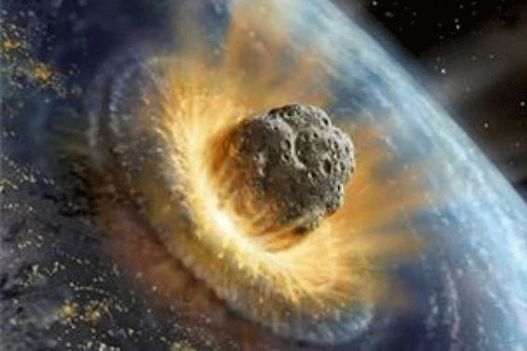
Bene: adesso applica questa formula a questo problema:

Un meteorite vaga beato nel Cosmo quando, notando che la Terra è proprio nel mezzo della sua traiettoria, decide che quest’ultima lo ha stufato e decide di darle una bella testata.
LA CADUTA
Il meteorite cade sulla Terra! Esso possiede una massa di 100kg. Quando si trova a 40m dal suolo esso possiede una velocità di 12m/s. Trascurando gli attriti dell’aria (cioè supponendo il meteorite in caduta libera ideale), calcola la sua velocità di arrivo al suolo [V_{f} = ±30,46m/s]
Calcola anche il tempo di arrivo al suolo, usando il Teorema dell’Impulso [Δt=3,1s]

LA MOLLONA GIGANTE
Per ridurre l’effetto dell’impatto è stata approntata una grande molla che deve ammortizzare il colpo! Essa possiede una costante di elasticità Km=2000N/mm; all’inizio è all’equilibrio (ΔLi=0) e quando il meteorite la urta essa si accorcia fino ad un valore ΔL_{f}. Qual è il valore di ΔL_{f}? [ΔL_{F} = ±0,215m]
Per risolvere questo problema è necessario trasformare l’espressione “si accorcia fino ad un valore ΔL_{f}” in un’espressione matematica riguardante l’energia. E’ evidente che finché il meteorite si muove verso il suolo esso continua a comprimere la molla: quando infine il meteorite viene fermato dalla molla essa smette di accorciarsi. Perciò il massimo dell’accorciamento si ha quando il meteorite diventa immobile, cioè quando ha perso tutta l’energia cinetica. Dunque, riscriviamo la domanda in parole legate all’energia dei corpi: “Quando il meteorite urta la molla essa si accorcia, opponendosi con la sua forza al moto del meteorite e privandolo di energia cinetica in quanto essa esegue sul meteorite un Lavoro negativo. Qual è l’accorciamento ΔL_{f} quando tutta l’energia cinetica del meteorite è sottratta?”
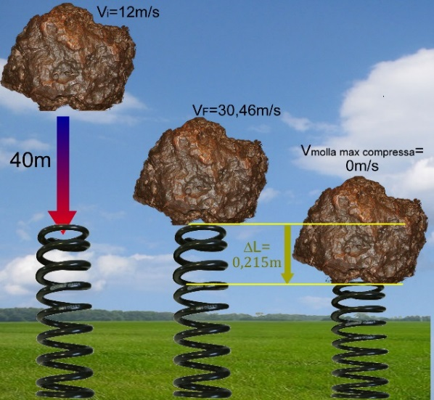
Figura 1. Da sinistra a destra → il meteorite quando è a 40m di altezza : quando tocca la molla al suolo : dopo essere stato fermato dalla compressione della molla

SOLUZIONI
LA CADUTA: Usiamo l’eq. (1): Lavoro = K_{f} - Ki

K_{i} = ½MV_{i}² = ½·100·12² = 7200J ; Il Lavoro durante la caduta è dato esclusivamente dalla forza-peso:
Lavoro = M·g·h (con h positivo se il punto iniziale è in alto rispetto a quello finale, perché in questo modo lo spostamento dell’oggetto va dall’alto verso il basso e perciò è concorde al Peso) = 39200 J
Applico l’eq. (1): 39200J = Kf – 7200J → K_{f} = 7200J + 39200J = 46400J (a)
L’eq. (a) si legge: “all’energia cinetica iniziale di 7200J si aggiunge quella della gravità che fornisce ulteriori 39200J durante la caduta di 40m, cosicché al suolo il meteorite possiede in tutto 46400J”.
Adesso calcolo V_{f}: K_{f} = 46400J = ½·100·V_{f}² → V_{f} = ±30,46m/s
Il segno “±” significa che la stessa energia cinetica è posseduta sia se il corpo dovesse muoversi verso il basso che salire verso l’alto. Non è possibile sapere qual è il segno giusto osservando solo la soluzione: per poter scegliere qual è il segno giusto è necessario sapere a priori da quale parte si muove il meteorite (in questo caso, si muove verso il basso perché sta precipitando).
Per quanto riguarda il Teorema dell’Impulso: F⋅Δt = Pf – Pi (b) , con P=m⋅V
F =peso = 980N ; Pi = 100kg⋅12m/s = 1200kg⋅m/s. Pf = 100kg⋅30,46m/s = 3046kg⋅m/s →
[ sostituisco i valori numerici nell’eq. (b) ] →
980N⋅Δt = 3046kg⋅m/s – 1200kg⋅m/s → Δt = (1846kg⋅m/s)/980N = 1,88s

LA MOLLONA GIGANTE
Usiamo ancora l’eq. (1): Lavoro = K_{f} - Ki
K_{i} = 46400J (energia con il quale il meteorite urta la molla al suolo)
K_{f} = 0J (perché quando la molla è contratta al massimo il meteorite è immobile)
Lavoro= -46400J (energia tolta al meteorite dalla molla)
Il Lavoro che una molla esegue su di un oggetto che la comprime o estende è dato dalla formula:
L_{MOLLA} = ½Km·(ΔL_{i}² – ΔL_{f}²) (vedi appunti scaricati on-line) ,

Nel nostro caso all’inizio la molla non era né compressa né estesa e perciò ΔL_{i} = 0 →
→ L_{MOLLA} = -½Km·ΔL_{F}² = -½·2.000.000·ΔL_{F}²
Nota che la costante di elasticità della molla è stata trasformata in N/metro (2000N/mm = 2.000.000N/m) perché il Joule è espresso nel S.I. e perciò tutte le grandezze devono essere espresse nel S.I.
Eseguendo i calcoli otteniamo:
-1.000.000ΔL_{F}² = -46400J → ΔL_{F} = ±0,215m
Nota ancora la presenza di “±”: ciò significa che la molla è in grado di assorbire (cioè togliere al meteorite) 46400J sia contraendosi di 0,215m (ΔL=-0,215m) sia allungandosi di 0,215m (ΔL=+0,215m).

